LE PAROLE DELLA SCIENZA

LA NOSTRA MAPPA DI GRUPPO

I bambini costruiscono la mappa concettuale singolarmente, poi, divisi in piccoli gruppi, la verbalizzano, l’arricchiscono e ne costruiscono una collettiva.

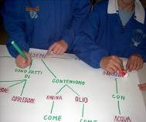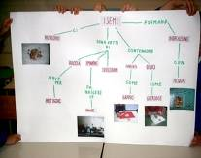

TORNA ALLA MAPPA

